**旭日东升五月天，教学研讨几度寻**

**——记双流区李中军工作室研培活动**

文/巫小玲

2019年5月28日，双流区李中军名师工作室导师和全体成员齐聚东升一中，开展常规课例研讨活动。本次活动分为两个主题：初一新课课例研讨和数学课堂观察框架与工具的学习。

活动第一项，由工作室学员王家勤老师带来初一新课《勾股定理》。王老师认真研读课标、教材，制定了适宜班级特色的教学目标，从生活实例引入，利用两个探究活动，让学生小组合作用数格子的办法探究出勾股定理。接着又从文字语言、数学语言、图形语言共同翻译与表示出勾股定理，对定理的关键处与易错点利用小练习进行强调与巩固。

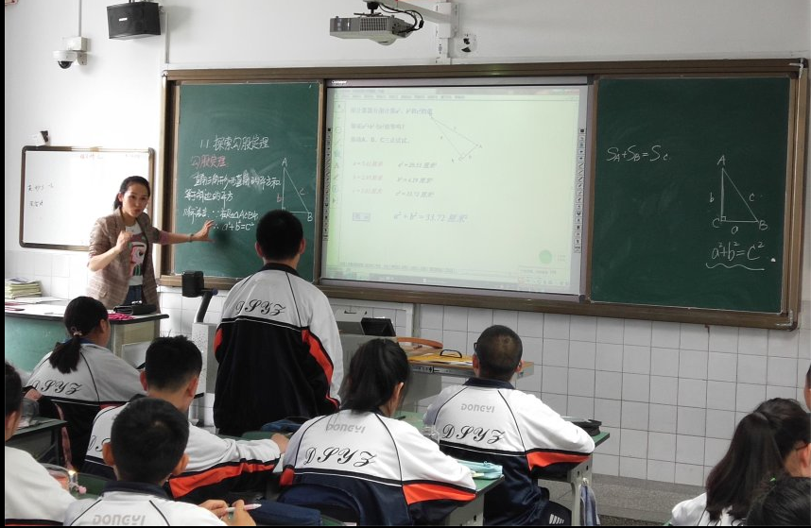

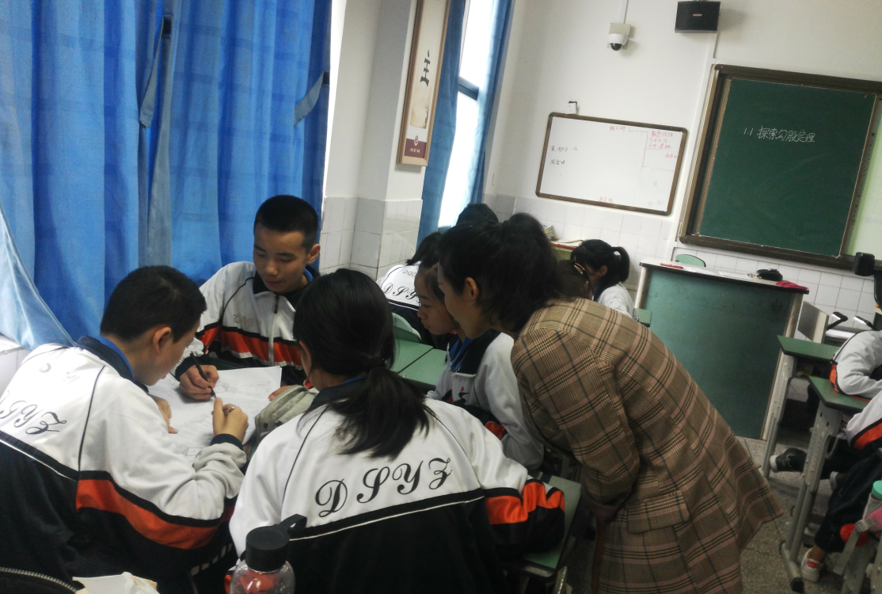

整个课堂气氛活跃、积极、主动，学生的活动形式多样且有效，有小组合作，单独上台讲述、学生个人作业展示。王老师规范的板书，对PPT和几何画板的熟练使用，也听课的老师留下的深刻的印象。但是整个课堂，在时间的分配与掌控上，稍显瑕疵，前松后紧。

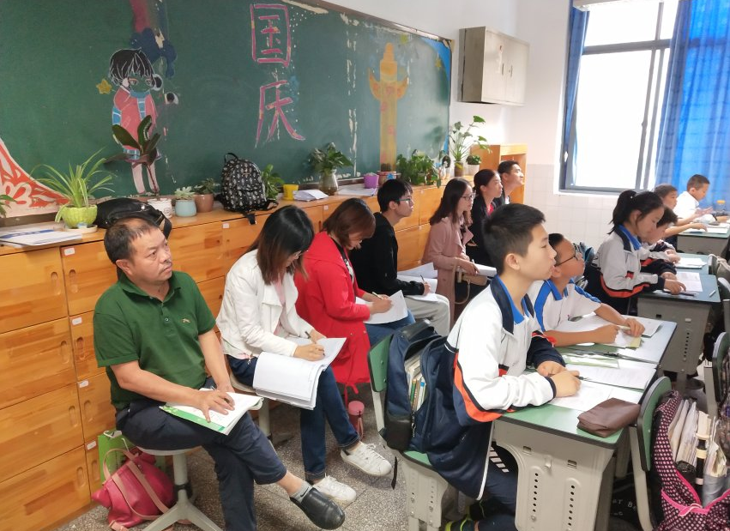

活动第二项，评课议课。根据“课堂观察框架与工具”，大家分别从学生学习、教师教学、课程性质、课堂文化四个维度分工进行点评。

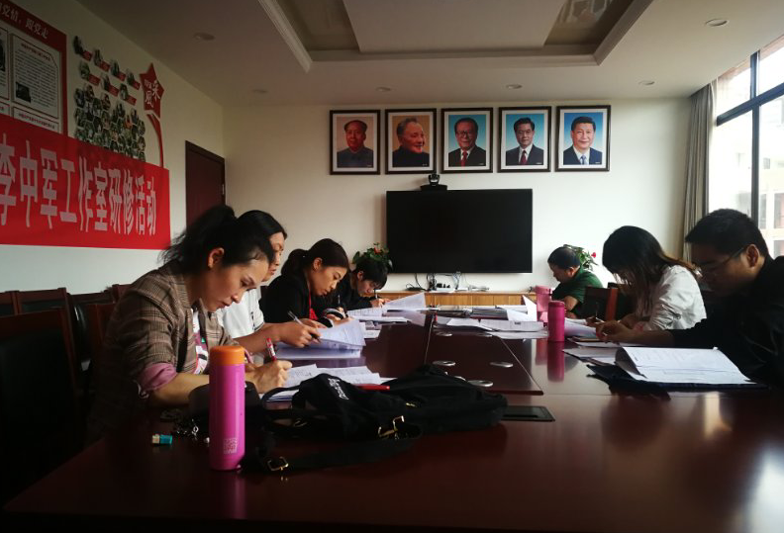

最后，导师李中军老师带领全体成员学习和解读“课堂观察量表”。从每一个视角，每一个维度需要观察与记录、倾听的问题和内容，一一作了细致的解读。

本次活动，让工作室的学员从理论与实际课堂中学习了如何“专业的评课”。